EMENDA IMPOSITIVA À LEI ORÇAMENTÁRIA ANUAL (LOA) 2020

A - DADOS GERAIS DA EMENDA

Projeto de Lei nº 9.003/Executivo: "ESTIMA A RECEITA E FIXA A DESPESA DO MUNICÍPIO PARA O EXERCÍCIO FINANCEIRO DE 2020 NO VALOR DE R$ 870.000.000,00 (OITOCENTOS E SETENTA MILHÕES DE REAIS). ".
Emenda nº
Prioridade: | 02
Autoria: | Ver. Juliano Soares da Silva
Justificativa:
Instalação de 01 academia ao ar livre contendo:

- 01 PLACA ORIENTATIVA
- 01 TORRE DE BICICLETAS
- 01 MÁQUINA ABDOMINAL HIBRIDA
- 01 MÁQUINA REMADA HIBRIDA
- 01 MÁQUINA SUPINO HIBRIDA
- 01 ESPALDAR
- 01 RODA DE OMBROS

VALOR: R$ 24.000,00

Instalação de 01 parques infantis-pracinha contendo:

    - 01 ESCORREGADOR,
    - 01 GANGORRA 2 PRANCHAS,
    - 01 BALANÇO 4 LUGARES
    - 01 GIRA-GIRA 6 LUGARES REFORÇADO

VALOR: R$ 5.590,00

Instalação de 01 casinha do tarzan, tamanho grande, em madeira e ferro contendo:

- 01 ESCADA,
- 01 ESCORREGADOR,
- 01 BALANÇO,
- 01 GANGORRA
- 01 VAI E VEM

VALOR: R$ 5.800,00

VALOR PARA INSTALAÇÃO E MANUTENÇÃO DO LOCAL: R$ 18.910,00

Valor da Emenda R$ 54.430,00 (valor estimado já incluso a manutenção e instalação do local)

Local para instalação dos equipamentos: Praça Helvio Jobim localizada à Rua Iara Martins Coelho, Núcleo Habitacional Santa Marta, Bairro Juscelino Kubitschek.
O parquinho e academia ao ar livre na praça possibilita a criação de uma rede de amizade entre vizinhos e moradores do bairro. Ao levar as crianças para brincarem ali, os adultos interagem entre si, conversam e se conhecem um pouco mais. Dessa maneira, estreitam as amizades e criam vínculos de confiança, o convívio social é muito importante para que as crianças desenvolvam diversas habilidades e consigam aprimorar sua inteligência emocional. Por meio do contato com outras crianças, elas aprendem a respeitar o espaço das pessoas, respeitar regras e direitos, dividir dos brinquedos e o mesmo ambiente.
Elas fazem amigos, convivem com diferenças, exercitam a tolerância, a solidariedade e a empatia, além de aprenderem a lidar com suas emoções mais negativas — a frustração, por exemplo.
Assim como para os adultos, o sedentarismo é um mal que ocasiona diversos reflexos negativos na saúde das crianças. Deixá-las fechadas em casa, sem se movimentarem por um tempo longo e contínuo, faz com que elas busquem alternativas para se distrair, que na maioria das vezes envolvem brincadeiras estáticas.
Quando ficam paradas, as crianças não gastam sua energia natural. O organismo acaba acumulando gorduras e glicose, o que leva à obesidade, aumento do colesterol, diabetes, alta dos triglicerídeos e problemas hormonais.
Esses males impactam não apenas as crianças, mas também a família de um modo geral e seus gastos. Como muitas crianças se tratam por meio do Sistema Único de Saúde, o sedentarismo infantil também é um caso de saúde pública.
A obesidade infantil já é considerada um problema epidêmico no mundo todo, e não é apenas a saúde das crianças que vai ser impactada positivamente pelo parquinho e academia na praça. Toda a família sente esse reflexo positivo quando possui uma opção de lazer perto de casa. Isso porque, como dito antes, o passeio no parquinho também é uma oportunidade para os pais interagirem com outras pessoas.
Esse convívio ajuda a aliviar o estresse, um dos vilões da modernidade. Essa mazela acarreta problemas de saúde, como a hipertensão, além de impactar o rendimento das pessoas de um modo geral, interferindo em seu estado psicológico.
Assim, com as crianças saudáveis e tranquilas, e os pais menos ansiosos e estressados, a qualidade de vida de toda a família se eleva, pois cada um de seus membros está em equilíbrio, refletindo no todo.
Nem todas as famílias têm condições de sair nos finais de semana para passeios que necessitam de investimentos. Por isso, opções perto de casa para sair da rotina e distrair as crianças são fundamentais.
O parquinho na praça é uma dessas opções, pois permite levar os animais de estimação para brincar, fazer um piquenique ou encontrar com amigos.
Trata-se de um passeio que não vai impactar negativamente no orçamento familiar e, ao mesmo tempo, é mais saudável do que levar as crianças para o shopping, local onde teriam apenas a oportunidade de brincar com jogos eletrônicos, sem contato com a natureza, além disso, o parquinho na praça faz parte da estrutura do bairro. Quanto mais recursos a região oferecer para seus moradores, maior é a qualidade de vida ali.
Valores aproximados com base em tomada de preços de anos anteriores:
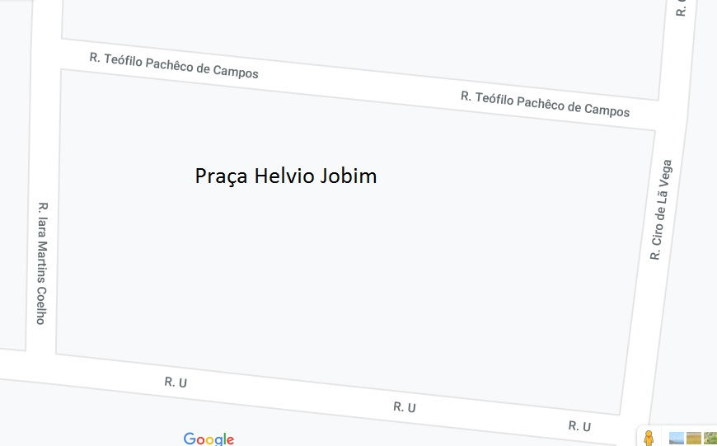

B - DOTAÇÃO ORÇAMENTÁRIA A SER DIMINUÍDA (RECURSOS PARA SUPLEMENTAÇÃO DA EMENDA IMPOSITIVA

Dotação
Código: |  | 01.01.01.122.0001.1.010
Especificação: |  | Reformas, Adequações, Ampliações e Construções na Sede da Câmara

Natureza da despesa
Código: |  | 4.4.90.51
Nome: |  | Obras e Instalações
Valor: |  | R$ 54.430,00

C – DOTAÇÃO ORÇAMENTÁRIA A SER AUMENTADA (EMENDA IMPOSITIVA)

Dotação
Código: |  | 08.01.27.812.0104.1.006
Especificação: |  | Construções de Áreas Esportivas e de Lazer
Código: |  | 4.4.90.51
Nome: |  | Obras e Instalações
Valor: |  | R$ 54.430,00

Santa Maria, 02 de dezembro de 2019.

_____________________________________
Ver. Juliano Soares da Silva

